HTML
By AL SADEK

HTML
- Stands for hypertext markup language
- It’s the main language to build the web
- ملف الhtml يكون بامتداد .html
- الملف الرئيسى للhtml يسمى index
- عناصر الhtml تسمى html tag
- الtag فى html يكون داخل <>
- الhtml page يتم انشائشها من خلال tag و هى <html> </html> وما بينهما هو html page
- تنقسم html page الى جزئان اساسيان وهما <head> و <body> وينتهى كل منهم بclose tag (</head> </body>)
- تكتب جميع عناصر الصفحة التى سوف تظهر للuser فى body بينما اعدادات الصفحة تكتب فى head
- <title> </title> يكتبان فى head ويستخدمان لانشاء اسم لصفحة ويكتب بينهما كتالى :
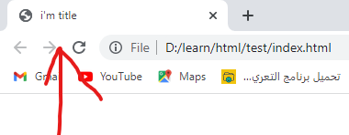
- <html>
- <head>
- <title>i'm title</title>

- </head>
- <body>
- </body>
- </html>
- <meta /> وهى tag يوجد فى head وتستخدم لوضع اعدادات لpage
- <meta /> هى self-close tag اى انها لاتحتاج </meta> فى النهاية
- الاعدادات فى meta تكتب على شكل parameter داخل <> وتنتهى الmeta ب / لتدل على انتهائها
- من الparameter الموجودة فى meta وهى <meta charset=” ”> وتستخدم لوضع ترميز للحروف الموجودة فى الصفحة ومن افضل الترميزات التى تدعم جميع اللغات وهو UTF-8 (يكتب الترميز داخل " ")
- <meta name=”description” content=”this will be in description of website in google”> الname هو parameter يستخدم لتعين نوع الmeta وفى هذا المثال النوع هو description حيث يقوم باخذ ما يوجد داخل الcontent parameter ويستخدمه كوصف فى حالة ظهور الpage فى احدى محركات البحث
- <style></style> تستخدم لوضع اكواد الcss بداخلها وتكتب فى head
- <script></script> وتستخدم لوضع اكواد java script بداخلها وتكتب فى head
- <link rel=”” href=”” /> يستخدم لربط ملف اعدادات لصفحة ويكتب فى head وليس له close tag
- الcomment فى الhtml يكون كتالى <!-- --> يكتب الcomment فى المنتصف
- <!doctybe html> وهو عنصر لاينتمى لعناصر html وانما هو ملاحظة للمتصفح بصدار الhtml المستخدم حيث ان هذا المثال يشير الى html 5 ويكتب doctybe فى بداية الصفحة قبل html
- <h1> ويسمى heading ويستخدم فى اضافة عنوان لمقال او قصة وله 6 مستويات من <h1> الى <h6> وكلما ذاد level كلما قل حجمه
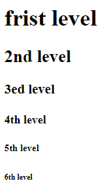
- <body>
- <h1>frist level</h1>
- <h2>2nd level</h2>
- <h3>3ed level</h3>
- <h4>4th level</h4>
- <h5>5th level</h5>
- <h6>6th level</h6>
- </body>
- لاستخدمهم بشكل صحيح يجب مراعة الترتيب الشجرى
- المسفات الذائدة فى source html ليس لها اهمية
- <p></p> هو عنصر لعمل paragraph او نص وهو من block element اى انه يفصل بينه وبين كل عنصر line عكس عناصر inline وهى عناصر تكتفى فقط بوضع مسافة بينها وبين باقى العناصر وهذه الخاصية تسمى display فى لغة css
- يوجد نوعان من attributes وهما :
- Global attributes وهو الattribute التى يمكن استخدامها فى جميع tage مثل class وهو attribute يستخدم لتفرقة بين كل tag والاخر عن طريق قيمة ل class (لاستخدامه مثلا فى التحكم بالعنصر باستخدام css)
- Custom attributes وهم الattribute الخاصين بعناصر فقط مثل href فى link
Formatting element
- <b></b> وهى tage توضع بينها text لتحويله الى خط عريض (bold) هذا الكلام هو ما اعنى
- <strong></strong> وهى ايضا تقوم بعمل نص bold هذا الكلام هو ما اعنى
- <i></i> ويوضع الtext بينهما ليصبح مائل هذا الكلام هو ما اعنى
- <mark></mark> وهو tag لعمل تظليل على text معين هذا الكلام هو ما اعنى
- <u></u> وهى لوضع خط تحت الtext هذا الكلام هو ما اعنى
- <small></small> وهى tag لتصغير الtext هذا الكلام هو ما اعنى
- <del></del> وهى لبيان وجود خطء فى الكلمة او الجملة هذا الكلام هو ما اعنى
- <sub></sub> وهى لعمل subscript كتالى h2o h₂o
- <sup></sup> لعمل superscript كتالى X2 X²

- <a href=”” ></a> وهو tag لاضافة link خاص بصفحة اخرى ويستخدم herf attribute وهو من النوع custom اى انه ملازم للtag يوضع link الصفحة الاخر بين “ ” ويوضع الشئ الذى سوف يحمل الlink فى المنتصف بين <a></a> ويمكن ان يكون text او image
- <a> هو من عناصر الinline
- يوجد attribute فى <a> وهو target وهو ياخذ قيم تحدد ما اذا كان الضغط على link الصفحة سيفتحها فى نفس tab او فى tab جديدة والقيمة المسؤلة عن فتح الصفحة فى new tab هى target=”_blank”
- يمكن اضافة attribute وهو title=”” وهو من النوع global وهو يقوم باضافة عنوان للعنصر
- <a> تقوم بذهاب الى صفحة موجودة على نفس الجهاز او صفحة موجودة على internet
- يمكن ايضا استخدام <a> لذهاب الى جزء معين فى نفس الصفحة عن طريق id الخاص بالعنصر المراد الذهاب اليه ويوضع فى herf ولاكن قبله # كتالى : <a href=”#test_id” >go to test id</a>
- يمكن استخدام <a> فى الذهاب الى email ولاكن يكتب قبل email فى herf كلمة mailto: كتالى
<a herf=”mailto:ahmed_email@gmail.com”></a>
- <img src=”” alt=””> وتستخدم لاستدعاء صورة ويوضع الsource كاقيمة لattribute src ويمكن ان يكون link من صفحة خارجية او مسار من داخل الجهاز
- alt attribute هو نص يظهر فى حالة عدم وجود الصورة
- <img> هى self close من النوع inline
- هناك attribute اخرى فى img مثل height و width ويتم استخدامهم لتحكم فى حجم الصورة ولاكن يفضل التحكم فى حجم الصورة باستخدام css
Lists
- يوجد انواع من Lists فى html كتالى :
- Ul (unordered list) وتكتب كتالى : <ul> </ul>
- lists فى html تتكون من <li></li> وهى عناصر الlist والli اختصار لlist item
- جميع lists من النوع block و list item ايضا block
- يمكن وضع اى نوع من lists داخل list اخرى وتكب داخل <li></li> الخاصة بlist الاساسية
- Ol (ordered list) وتكتب كتالى : <ol></ol>
- لايوجد فرق بينها وبين ul غير ان العناصر تاتى بشكل مرتب
- يوجد بعض الattribute الخاص بol عن ul كتالى :
- <ol reversed> وهى تقوم ب عكس الترتيب
- < ol start =””> وهى attribute لوضع بداية لترتيب
- <ol type=””> وهو ما يحدد نوع الترتيب (ابجدى – رقمى –احرف يونانية )
- <li value=””> وهو attribute يضاف الى li لجعله بقيمة معينة وترتيب التالى معه
- dl (description list ) وهى list ولاكن بدون علامات مميزة وتكتب كتالى : <dl> </dl>
- يختلف نوع element فى هذه الlist عن باقى الlists حيث ان العناصر هنا تسمى term وتكتب كتالى <dt></dt> ويكتب العنصر فى المنتصف
- <dd></dd> وهم وصف term ويتم كتابتهم داخل dt

Table
- يتم انشاء table فى html من خلال <table></table> وتكتب عناصره فى المنتصف وتتكون عناصره من ثلاث اجزاء وهما :
- Header وهو الصفوف الاولة وفى الغالب تكون صف واحد يحتوى على عناوين الاعمدة فى الجدول ويتم انشائه من خلال <thead></thead> وتكتب الاصفوف فى المنتصف عن طريق <tr></tr> وتتكون الصفوف من خلايا ويتم انشاء الخلايا باستخدام <td></td> ويكتب محتوى الخلاية فى المنتصف
- Body وهو الجزء الثانى من الجدول ويحتوى على بينات الجدول ويكتب من خلال <tbody></tbody> وهو يستخدم ايضا tr و td
- Footer ولا يوجد فى جميع الجداول وهو اخر صف فى الجدول ويكتب من خلال <tfood></tfood> ويستخدم ايضا tr و td
- Tr هى اختصار لtable row بينما td هو اختصار لtable data cell
- <caption></caption> وهو tag لاضافة وصف لصفوف التى تليه ويكتب فى اى مكان فى الجدول خارج tr
- لدمج خليتان او جعل خلية بحجم خليتان نقوم باضافة attribute ل <td> وهو colspan كتالى <td colspan=””> وتوضع فيه عدد الخلايا الكلى

- <span></span> وهو tag لايقوم بشئ غير انه يوضع بداخله text لعمل تعديلات معينة على هذا text من خلال css
- <br> هو tag لعمل break line اى يقوم بعمل سطر جديد وهو من النوع self close
- <hr> وهو tag لعمل خط بطول السطر للفصل بين two paragraph
- <div></div> وهو يشبه الى حد ما span ولاكن يوضع فيه tags للقيام بتعديلات عليها باستخدام css
- لكتابة < او > فى html بدون اعتبرها من الكود نقوم بكتابتهم كتالى &lt; < &gt; > وكل علامة محفوظة للغة يكون لها طريقة كتابة وهذه الطريقة تسمى Entities
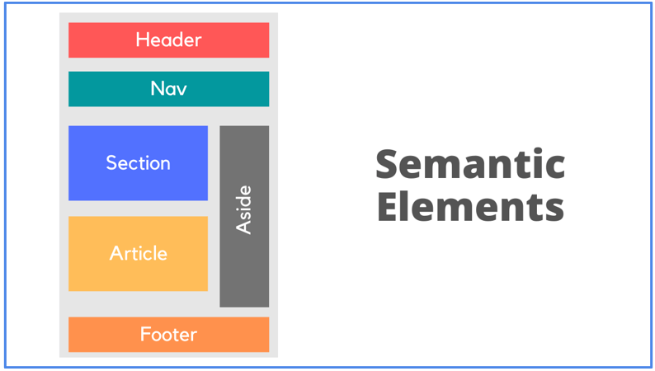
- فى HTML5 تم اصدار مجموعة من الtags التى تسهل عملية انشاء وتقسيم الصفحة وهم ما يطلق عليهم
- الheader هو الجزء الاعلى من الموقع ويكتب من خلال <header></header>
- Nav هو الجزء الخاص بlinks الموقع ويكون فى نفس مستوى الheader او اسفله مباشرة ويكتب من خلال <nav></nav>
- Section وهو محتوى الصفحة كامل ويمكن ان يسمى ايضا main ويمكن وضع فى داخله section اخر او aside او article ويتم انشائه من خلال <section></section>
- Aside هو جزء خاص من الصفحة على اليمين او اليسار ويكتب من خلال <aside></aside>
- اجزاء الsection فى الموقع تسمى article وتكتب كتالى <article></article>
- Footer هو الحزء الاخير من الصفحة وينشئ من خلال <footer></footer>
- جميع semantic elements هى عناصر block
- تم انشاء هذه العناصر لتقليل استخدام div فى الصفحة

Audio and Video
- <audio src=””></audio> هو tag يستخدم لاضافة صوت فى الصفحة وله attribute وهو src ويضاف اليه مصدر الصوت (من الجهاز او من مصدر خارجى) ويمكن استبداله بtag وهو <source src=””> وهو tag لاضافة مصدر لصوت ويمكن استخدام اكثر من مصدر لنفس audio
- تكمن اهمية استخدام اكثر من مصدر لصوت هو انه يسمح للمتصفحات التى تدعم امتدات معين ولاتدعم الاخرى باستخدام ما تفضل
- <audio src=”” type=””> ال type هو attribute يعلم المتصفح بنوع الaudio المستخدم ومصطح النوع هنا يسمى MIME type
- من امثلة الMIME type وهو الخاص بmp3 وهو audio/mpeg
- يمكن اضافة text فى audio tag وهى رسالة تعرض فى حالة ان المتصفح لايدعم audio tag
- يوجد ايضا بعض الattribute الخاص بaudio مثل
- control وهى تظهر اساليب التحكم فى الصوت
- autoplay وهى attribute تجعل الصوت يتم تشغيله تلقائا بعد تحميل الصفحة (ليست مدعومة فى جميع المتصفحات)
- Loop وهو يعيد تشغيل الصوت كلما انتها
- Muted وهى تجعل الdefault لصوت انه صامت
- كل attribute السابقة لايضاف لها قيم
- <video src=””></video> هو الtag المسؤل عن اضافة video فى الصفحة
- Video tag يمكنه ايضا استخدام source tag ايضا لتعديد المصادر
- يوجد ايضا MIME type لكل نوع video ويكتب فى type attribute
- الtype attribute يمكن كتابته فى source tage كما فى video tage او فى audio tag
- يمكن كتابة ايضا رسالة داخل video tag وهى تظهر فى حالة عدم دعم المتصف لنوع الvideo
- مكن استخدام معظم الattribute الموجدة فى audio مثل control ولاكن يوجد attribute اضافية مثل
- width=”” و height=”” وهى لتحكم فى حجم الفديو
- Poster=”” وهو attribute يقوم بوضع صورة على video اثناء تحميل الصفحة الى ان ينتهى تحميل الفديو ويوضع مصدر الصورة كاقيمة له
- <track> وهو tag من النوع self close ويستخدم لاضافة ترجمة نصية او ترجمة بانوع مختلف لزالك يوجد به مجموعة من attribute مثل
- Src=”” ويوضع فيها مصدر ملف الترجمة
- Kind=”” وهى نوع الترجمة على سبيل المثال subtitles
- Srclang=”” وهى لغة الترجمة
- Label=”” وهو العنوان الذى تسمى بيه الترجمة
- Track tag يوجد داخل video tag
Form
- لانشاء form نستخدم <form></form> وتوضع فيه جميع الtag التى ستشكل الform فى النهاية
- يوجد attribute خاص ب form tag وهو action=”” ويوضع فيه الملف الذى سترسل اليه بينات الform
- ويوجد ايضا attribute ل form tagوهو method=”” وهو المسؤل عن تحديد طريقة ارسال الform مثل GET و POST
- يمكن اضافة target attribute لform tag وامرار له قيمة _blanckلجعل الصفحة التى ستفتح بعد ارسال البينات توجد فى new tab
- <input> ويستخدم لانشاء مربع ادخال وهو من العناصر inline وهو ايضا self close
- الattribute المستخدم لتخصيص الinput tag هو name=”” وهو مثل id او class
- يوجد attribute فى input tag وهو type=”” ويستخدم لتحديد نوع input مثل :
  - text وهو لادخال نص
  - يوجد ايضا password
- <label></label> وهو tag يستخدم لاضافة عنوان ل form tags ويكتب قبله او بعده
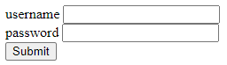
- يكتب عنوان الlabel بين <label></label>
- يوجد types اخرى فى input tag مثل
  - submit وهو يقوم بعمل الزر الذى سيقوم بارسال البينات الموجودة فى form
- الattribute المسؤل عن جعل الادخال فى input لازم هو required وهو من الattribute التى لاتاخذ قيم
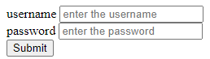
  - Placeholder=”” هو attribute يقوم باضافة نص فى input يختفى تلقائيا بمجرد الكتابة ويستخدم لاعطاء الuser ملاحظة

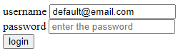
  - يوجد attribute ايضا تضاف الى input tag وهى value=”” وعند وضعها فى مربع ادخال تقوم بعمل قيمة default له ولاكن اذا اضيفت فى input من النوع submit تقوم باعطاء عنوان للزر
  - type اخر للinput وهو email وهو يقوم بتاكد من ان المدخل هو فعلا email
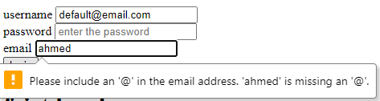

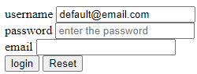
  - hidden وهو type ويستخدم لارسال قيمة لاتظهر للuser
  - reset ويستخدم لانشاء ذر مسؤل عن اذالة جميع البينات المدخلة

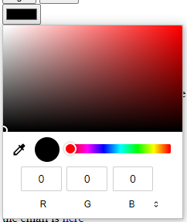

  - color وهو يقوم بانشاء مربع لاختيار لون (لايتم استخدامه بشكل كبير)

  - range وهو يقوم بانشاء bar ويضاف اليه attribute اخرى مثل min=”” و max=”” و step=”” و value=”” و بطبع name=”” ويبدو كتالى
  - number وهو مسؤل عن اضافة مربع ادخال فقط للnumber ويتم تحديد له min=”” و max=”” و step=”” ويبدو كتالى
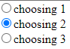
  - radio وهو يقوم بعمل دائرة اختيار (التى تحتمل اختيار واحد فقط) يلزم ان تنتمى جميع الاختيرات الى نفس name attribute ويضاف له value=”” وتستخدم القيمة فى حالة ارسال الform
  - يمكن اضافة attribute له وهو checked وهى يجعل اختيار معين مختار by default
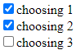
  - عند جعل label الخاص بنعصر مرتبط بى العنصر الاساسى نقوم باضافة attribute لlabel وهو for=”” ويضاف له قيمة الid الخاص بالعنصر
  - الid لايمكن تكراره فى الصفحة
  - Checkbox هو type اخر مثل radio ولاكن يمكن الاختيار فيه من اكثر من اختيار
  - file ويستخدم لاضافة ذر ارفاق ملف
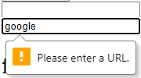
  - search يقوم بضافة مربع بحث
  - url يقوم بانشاء مربع ادخال ويقبل llink فقط
  - date يقوم بنشاء مربع لادخال التاريخ
  - month يقوم بنشاء مربع لادخال الشهور
  - time هو يقوم بنشاء مربع لادخال وقت
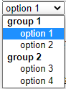
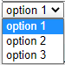
- <select></select> وهو tag مسؤل عن عمل مربع اختيار ويتم وضع الاختيرات فى منتصفه من خلال <option></option> ويوضع اسم الoption فى المنصف ويمكن اضافة attribute لoption مثل value=”” وهى تحدد القيمة التى سترسل فى الform
- يمكن وضع الoptions فى tag وهو <optgroup></optgroup> وهو يقوم بجمعهم معا تحت عنوان واحد من خلال attribute وهو label=””
- يوجد attribute لselect وهو multiple وهو لاياخذ قيم ويستخدم فى السماح باكثر من اختيار (يستخدم ذر ctrl)
- يوجد attribute لoption وهى selected وتستخدم لاختيار option تلقائيا
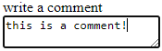
- <textarea></textarea> وهو tag لعمل مربع لكتابة نص مثل مربعات كتابة التعليق
- يوجد به attributes خاصة مثل cols=”” او rows=”” وهى تتحكم فى حجمه ولاكن يفض استخدام css
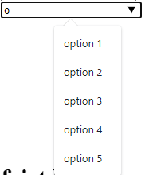
- يوجد attribute لtag الform وهو novalidate وهو يسمح بترك الحقل فارغ او يسمح به باى شكل ويستخدم فى حالة اختبار الموقع
- هناك attribute يستخدم فى input tag وهو list=”” ويستخدم لانشاء مربع مثل select ولاكن مع امكانية البحث ايضا ويلزم ربطه بtag اخرى وهى <datalist id=””></datalist> ويوضع فيها options tag مثل select وكل من القيمة المضافة لlist attribute فى input tag و id attribute فى datalist tag يجب ان يكون نفس القيمة

- <q></q> وهى لعمل كلام بين " " وهى من العناصر الinline
- <blockquote></blockquote> وهى مثل q tag ولاكن تستخدم للجمل الكثيرة ومضاف اليها المزيد من التنسيقات وهى من العناصر block
- <button></button> وهى tag يكوم بانشاء ذر للقيام بمهمة معينة وهو يختلف عن الsubmit حيث ان submit يؤدى مهمة واحدة وهى ارسال بينات الform
- <wbr> هو tag يستخدم لعمل break لنص لتكملته فى سطر اخر ويوضع فى المكان المراد عمل break منه وهو من self close
- <bdi></bdi> وهو tag يستخدم لتنسيق استخدام الاحرف العربية والانجليزية فى الصفحة عن طريق وضع الكلمة التى تخالف الترتيب بين bdi tag
- <code></code> يستخدم لعرض كود برمجى فى الصفحة
- <pre></pre> هو tag يقوم باظهار النثص كما هو مكتوب فى html file
- <iframe src=”” ></iframe> هو tag يستخدم فى استدعاء موقع اخر داخل صفحة وlink الموقع يضاف الsrc ويمكن اضافة width و height لتحكم فى حجم الموقع
- ليست كل المواقع تدعم الiframe

